נדודי המדבר על שנת הארבעים:
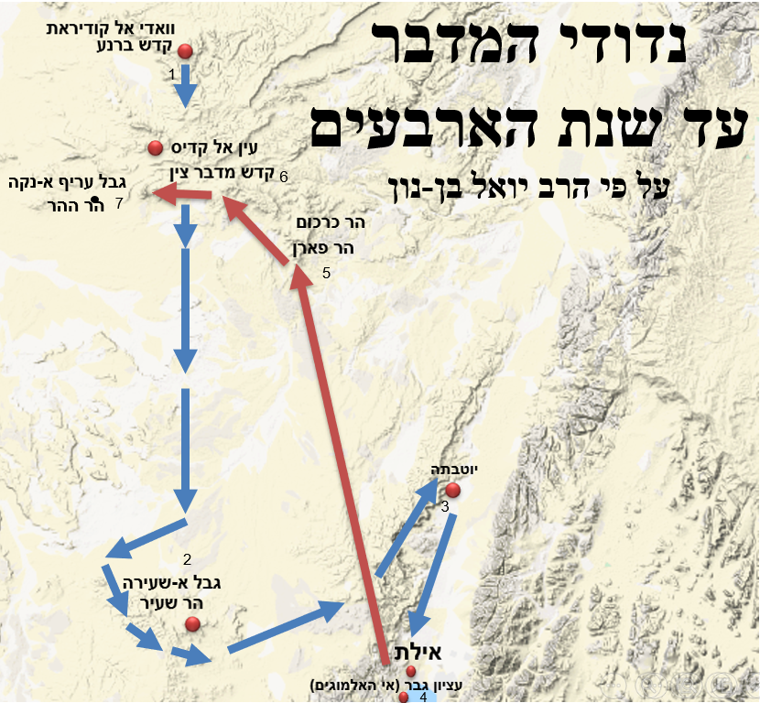

- "פנו וסעו לכם המדבר דרך [המובילה אל] ים סוף" (במדבר י"ד, כה; דברים א', מ).
- "ונפן ונסע המדברה דרך [המובילה אל] ים סוף ... ונסב את הר שעיר ימים רבים" (דברים ב', א).
- "משם נסעו הגדגדה ומן הגדגדה יטבתה ארץ נחלי מים" (דברים י', ז).
- "וַֽנַּעֲבֹ֞ר מֵאֵ֧ת אַחֵ֣ינוּ בְנֵי־עֵשָׂ֗ו הַיֹּֽשְׁבִים֙ בְּשֵׂעִ֔יר מִדֶּ֙רֶךְ֙ הָֽעֲרָבָ֔ה מֵאֵילַ֖ת וּמֵעֶצְיֹ֣ן גָּ֑בֶר" (דברים ב', ח). (באי האלמוגים נמצא נמל קדום, ר' מלכים-א', ט', כו); הר שעיר הוא אדום הדרומית.
- "ה' מסיני בא וזרח משעיר למו הופיע מהר פארן ואתה מרבבת קדש" (דברים ל"ג, ב).
- מדבר צין הוא הר הנגב, דרום ארץ כנען (ומערב אדום הצפונית); קדש בקצה הדרום-מערבי.
- הֹר ההר הוא הר חתוך (ולא הר על גבי הר כמקובל).

